[ ЛОГОТИП ]

АНАЛИТИЧЕСКИЙ ОТЧЁТ
Какие мировые тренды 2025–2030 повлияют на жилое строительство в России — технологические, демографические, экономические, культурные, экологические

————————————————————
15.04.2026
5 доменов · 0 блоков · 0 кросс-доменных связей

Оглавление
Оглавление — обновите через F9 в Word

Executive Summary
Executive Summary не был сгенерирован.

Карта матрицы доменов
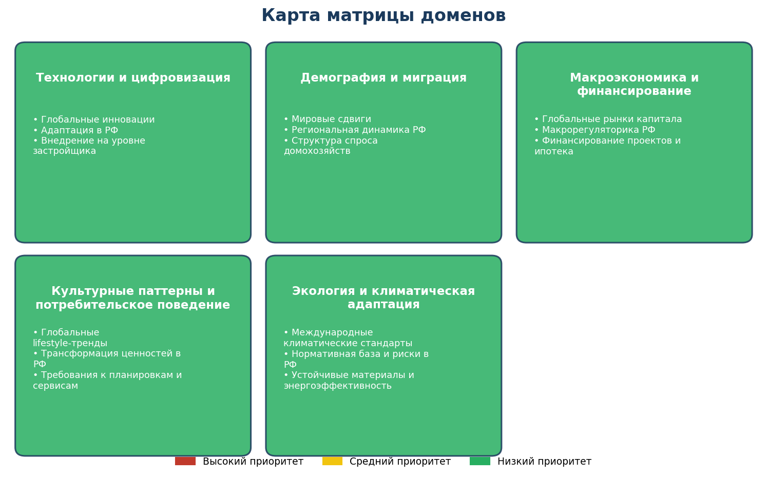
Рис. 1. Визуальная схема доменов и слоёв (цвет = приоритет).

Ключевые метрики
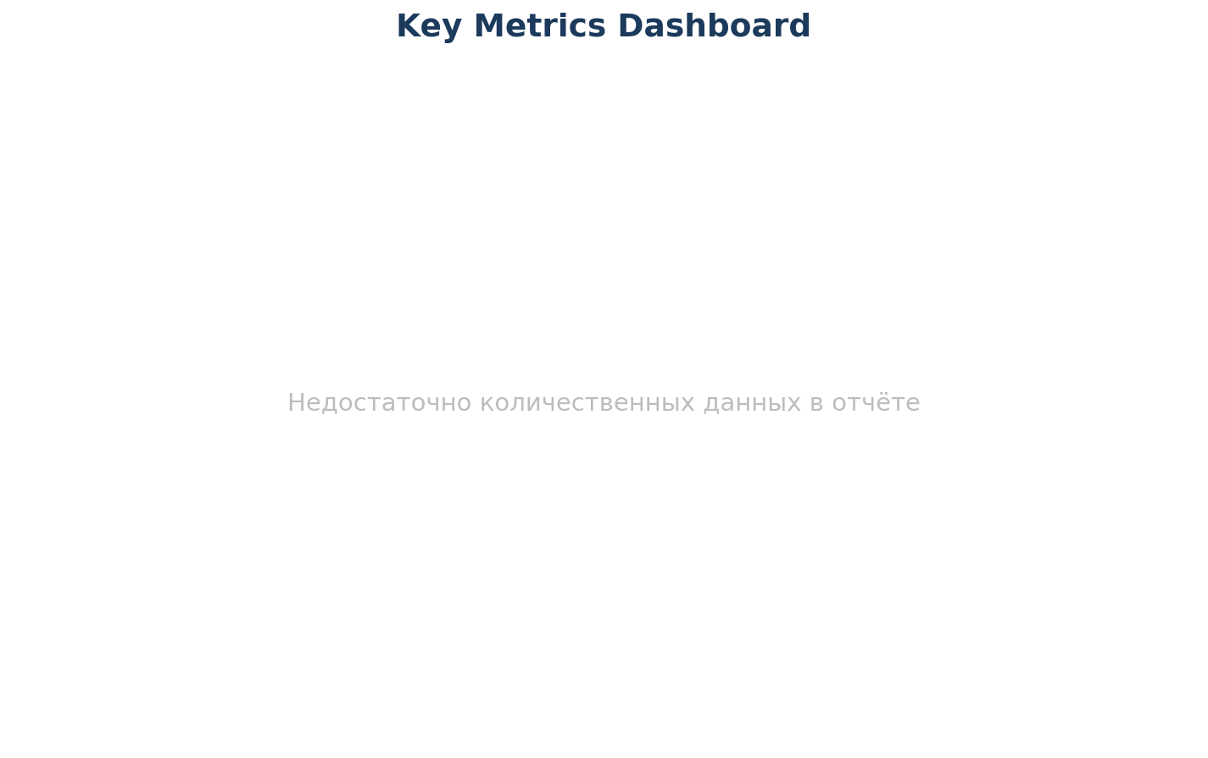
Рис. 2. Ключевые цифры отчёта с источниками.

Тепловая карта приоритетов
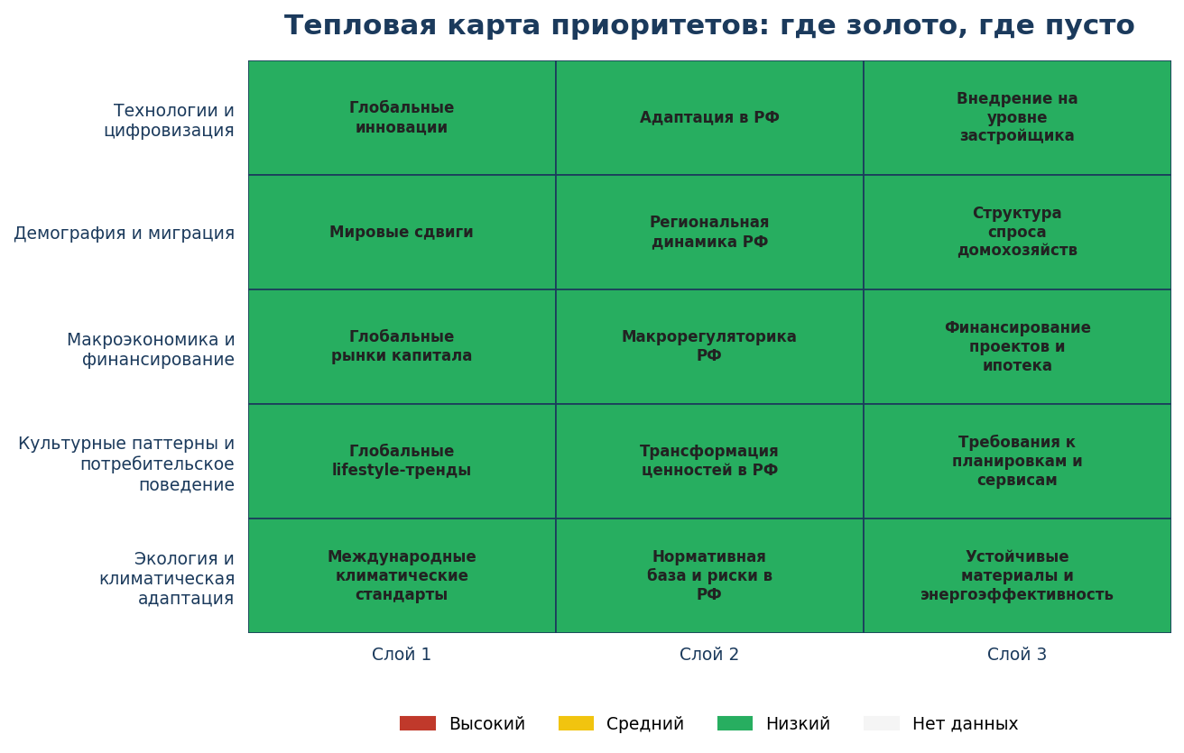
Рис. 3. Где золото, где пусто: приоритет по ячейкам матрицы.

Блоки (по приоритету)

Приложение A. Список источников

Приложение B. Пробелы и куда копать

